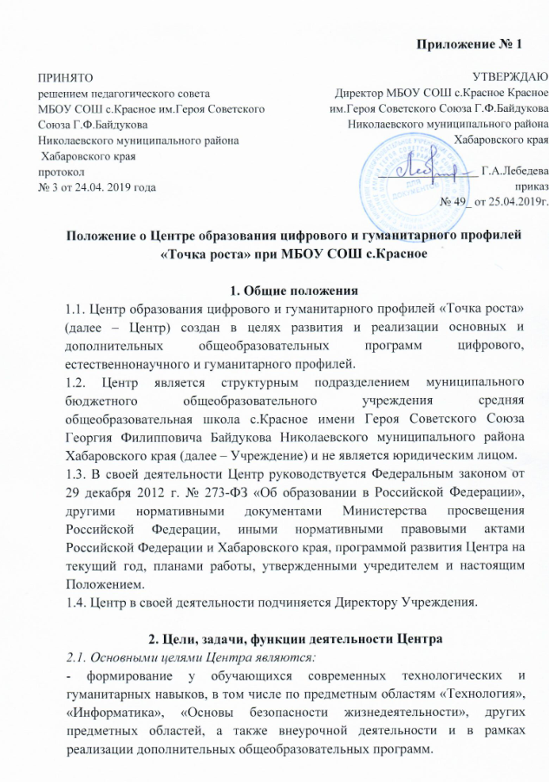
ПРИНЯТО  решением педагогического совета  МБОУ СОШ с.Красное им.Героя Советского Союза Г.Ф.Байдукова  Николаевского муниципального района  Хабаровского края  протокол  № 3 от 24.04. 2019 года | УТВЕРЖДАЮ  Директор МБОУ СОШ с.Красное Красное им.Героя Советского Союза Г.Ф.Байдукова Николаевского муниципального района  Хабаровского края  _________________ Г.А.Лебедева  приказ  № 49_ от 25.04.2019г.

Приложение № 1
Положение о Центре образования цифрового и гуманитарного профилей «Точка роста» при МБОУ СОШ с.Красное

1. Общие положения
1.1. Центр образования цифрового и гуманитарного профилей «Точка роста» (далее – Центр) создан в целях развития и реализации основных и дополнительных общеобразовательных программ цифрового, естественнонаучного и гуманитарного профилей.
1.2. Центр является структурным подразделением муниципального бюджетного общеобразовательного учреждения средняя общеобразовательная школа с.Красное имени Героя Советского Союза Георгия Филипповича Байдукова Николаевского муниципального района Хабаровского края (далее – Учреждение) и не является юридическим лицом.
1.3. В своей деятельности Центр руководствуется Федеральным законом от 29 декабря 2012 г. № 273-ФЗ «Об образовании в Российской Федерации», другими нормативными документами Министерства просвещения Российской Федерации, иными нормативными правовыми актами Российской Федерации и Хабаровского края, программой развития Центра на текущий год, планами работы, утвержденными учредителем и настоящим Положением.
1.4. Центр в своей деятельности подчиняется Директору Учреждения.

2. Цели, задачи, функции деятельности Центра
2.1. Основными целями Центра являются:
- формирование у обучающихся современных технологических и гуманитарных навыков, в том числе по предметным областям «Технология», «Информатика», «Основы безопасности жизнедеятельности», других предметных областей, а также внеурочной деятельности и в рамках реализации дополнительных общеобразовательных программ.
2.2. Задачи Центра:
2.2.1. обновление содержания преподавания основных общеобразовательных программ по предметным областям «Технология», «Информатика», «Основы безопасности жизнедеятельности» на обновленном учебном оборудовании;
2.2.2. создание условий для реализации разноуровневых общеобразовательных программ дополнительного образования цифрового, естественнонаучного, технического и гуманитарного профилей;
2.2.3. создание целостной системы дополнительного образования в Центре, обеспеченной единством учебных и воспитательных требований, преемственностью содержания основного и дополнительного образования, а также единством методических подходов;
2.2.4. формирование социальной культуры, проектной деятельности, направленной не только на расширение познавательных интересов школьников, но и на стимулирование активности, инициативы и исследовательской деятельности обучающихся;
2.2.5. совершенствование и обновление форм организации основного и дополнительного образования с использованием соответствующих современных технологий;
2.2.6. организация системы внеурочной деятельности в каникулярный период, разработка и реализации образовательных программ для пришкольного лагеря,ЗОЛ «Олимп»;
2.2.7. информационное сопровождение деятельности Центра, развитие медиаграмотности у обучающихся;
2.2.8. организационно-содержательная деятельность, направленная на проведение различных мероприятий в Центре и подготовку к участию обучающихся Центра в мероприятиях муниципального, краевого и всероссийского уровня;
2.2.9. создание и развитие общественного движения школьников на базе Центре, направленного на популяризацию различных направлений дополнительного образования, проектную, исследовательскую деятельность.
2.2.10. развитие шахматного образования;
2.2.11. обеспечение реализации мер по непрерывному развитию педагогических и управленческих кадров, включая повышение квалификации и профессиональной переподготовки сотрудников и педагогов Центра, реализующих основные и дополнительные общеобразовательные программы цифрового, естественнонаучного, технического, гуманитарного и социокультурного профилей.
2.3. Выполняя эти задачи, Центр является структурным подразделением Учреждения и входит в состав региональной сети Центров образования цифрового и гуманитарного профилей «Точка роста» и функционирует как:
- образовательный центр, реализующий основные и дополнительные общеобразовательные программы цифрового, естественнонаучного, технического, гуманитарного и социокультурного профилей, привлекая детей, обучающихся и их родителей (законных представителей) к соответствующей деятельности в рамках реализации этих программ.
- выполняет функцию общественного пространства для развития общекультурных компетенций, цифрового и шахматного образования, проектной деятельности, творческой самореализации детей, педагогов, родительской общественности
2.2.3. Центр взаимодействует с:
- различными образовательными организациями в форме сетевого взаимодействия;
- использует дистанционные формы реализации образовательных программ
3. Порядок управления Центром
3.1. Создание и ликвидация Центра, как структурного подразделения образовательной организации, относится к компетенции учредителя образовательной организации по согласованию с Директором Учреждения.
3.2. Директор Учреждения назначает локальным актом руководителя Центра. Руководителем Центра может быть назначен один из заместителей директора Учреждения в рамках исполняемых им должностных обязанностей, либо по совместительству. Руководителем Центра также может быть назначен педагог образовательной организации в соответствии со штатным расписанием, либо по совместительству.
Размер ставки и оплаты руководителя Центра определяется Директором Учреждения в соответствии и в пределах фонда оплаты труда.
3.3. Руководитель Центра обязан:
3.3.1. осуществлять оперативное руководство Центром;
3.3.2. согласовывать программы развития, планы работ, отчеты и сметы расходов Центра с Директором Учреждения;
3.3.3. представлять интересы Центра по доверенности в муниципальных, государственных органах региона, организациях для реализации целей и задач Центра;
3.3.4. отчитываться перед Директором Учреждения о результатах работы Центра;
3.3.5. выполнять иные обязанности, предусмотренные законодательством, уставом Учреждения, должностной инструкцией и настоящим Положением.
3.4. Руководитель Центра вправе:
3.4.1. осуществлять подбор и расстановку кадров Центра, прием на работу которых осуществляется приказом Директора Учреждения;
3.4.2. по согласованию с Директором Учреждения организовывать учебно-воспитательный процесс в Центре в соответствии с целями и задачами Центра и осуществлять контроль за его реализацией;
3.4.3. осуществлять подготовку обучающихся к участию в конкурсах, олимпиадах, конференциях и иных мероприятиях по профилю направлений деятельности Центра;
3.4.4. по согласованию с Директором Учреждения осуществлять организацию и проведение мероприятий по профилю направлений деятельности Центра;
3.4.5. осуществлять иные права, относящиеся к деятельности Центра и не противоречащие целям и видам деятельности образовательной организации, а также законодательству Российской Федерации.

